Conversión de formatos desde Microsoft Access hacia Marc21

El procedimiento es bastante técnico y se requiere de varios programas y técnicas de formateo del lenguaje Micro Isis. Por lo cual está dirigido a personas que conocen MicroIsis y Marc21

Con un pequeño tutorial que vi en la página de Aguapey http://aguapeycordoba.wordpress.com/2009/10/31/migrar-listado-de-libros-en-excel-a-aguapey/, me quedé pensativo y decidí trabajar con mi base de datos hecha en Access desde hace mucho tiempo y que yo mismo había hecho, pero que deseaba pasarla a Win Isis o a formato Marc21.

Intenté hacerlo con IsisConvert, lo único que he encontrado para convertir bases de datos access a bases de datos Isis, pero no funciona bien.

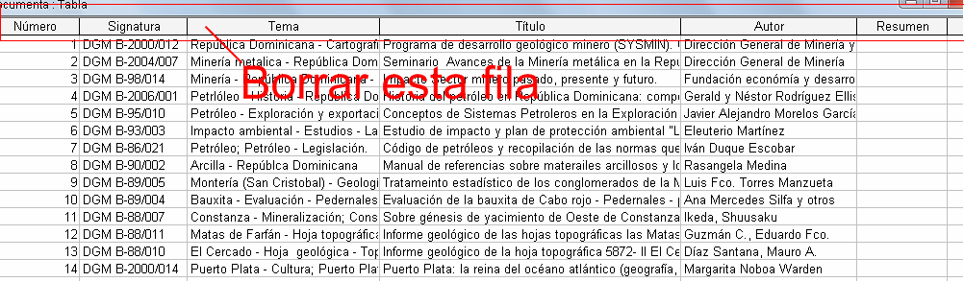

Lo primero es ver bien la estructura de la tabla hecha en Access. La copias luego en Excel, le borras la primera fila, que contiene la descripción de los campos. Ver imagen de abajo.

Donde dice Número, Signatura, Tema, Título, etc., estando en Excel, se la borra. Luego grabas la tabla (la que has pegado en Excel desde Access) como archivo CSV (archivo delimitado por comas).

Utilitario MX de Isis.

Créate una carpeta en donde colocarás la tabla Excel convertida en archivo CSV y el programa MX de los utilitarios CISIS. Disponibles aquí: http://productos.bvsalud.org/reference/pt/cisis_es/cisis.htm
Ahora ve a:

INICIO/EJECUTAR/CMD y le das a ENTER. Te sale la pantalla negra de la consola D O S. Ver imagen:

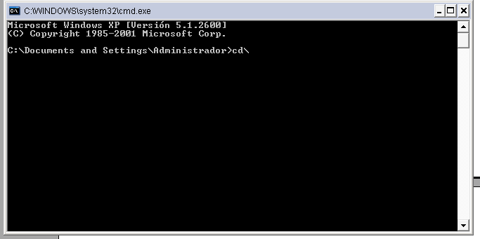

Sal de ese directorio con CD\ y enter. Luego ve a la carpeta donde pusiste el archivo CSV y el utilitario MX con el comando CD espacio + nombre de la carpeta, ENTER

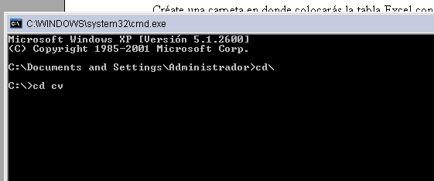

Observa la imagen de arriba. Mi carpeta se llama “cv”, doy ENTER y ya estoy dentro. Esto lo he explicado a causa de los que no usaron el sistema operativo DOS.

Ahora dentro de la carpeta que creaste y que colocaste el MX y tu archivo CSV, ejecuta, bajo la consola DOS, el comando siguiente:

Mx seg=archivo.csv; from = 1 iso=archivo.iso –all now

En donde “archivo” es el nombre de tu archivo CSV y el nombre de salida pero .ISO (punto ISO). Esto creará un archivo ISO. Ya tienes la mitad del proceso. Ahora falta la parte técnica, y es hacer una FST de formateo en el lenguaje de MicroIsis.

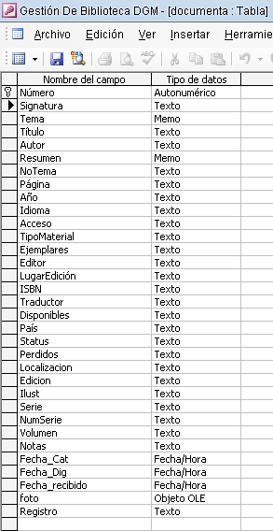
Cada campo de Excel se representa por v1, v2, v3, v4….etc. Debes tomar cada campo de esos y pasarlo a formato Marc21. Te muestro ahora los campos de mi base que estaba en access y que pasé a Excel, a modo de ejemplo:

Cuando lo copié en Excel y vuelto archivo CSV, se convirtieron en v1, v2, v3, v4, v5, v6, v7…etc.

Lo que debo saber ahora es, cual campo de Marc21 corresponde a los campos del archivo CSV, que ya convertiste en ISO .

Has de saber que la estructura Marc es diferente y debes conocer Mar21 para hacer este ejercicio de conversión.

Esta es la tabla de formateo (FST) que hicimos:

3005 0 'n'
3006 0 'a'
3007 0 'm'
3017 0 '5'
3018 0 'a'
852 0 '##^a'v1
020 0 '##^a'v13
041 0 '0#^a'v9
084 0 '04^a'v2
100 0 '10^a'v5
245 0 '10^a'v4
250 0 '##^a'v16
260 0 '##^a'v12,'^b'v11,' ,','^c'v8
300 0 '##^a'v7,'^b'v17
490 0 '#0^a'v18,'^p'v19
500 0 '##^a'v21
520 0 ‘##^a’v6
653 0 '#4^a'v3
700 0 '10^a'v14

Nota: Los campos de rojo me los sugirió el Ing. Smet (de la comunidad Isis / ABCD) y en efecto funcionan, pero Win Isis no los maneja y al verlo en Marc, se presentan vacíos.

Explicando: los números de la izquierda, son los campos Marc21; los ceros del centro es la técnica de indización cero que se usa en marc y otros de la familia Isis. Lo demás corresponde al subcampos “a” y el correspondiente a cada campo de la hoja CSV. Cada campo de hoja CSV debe corresponder a uno en Marc21. Fíjese que en algunos marc, equivale a más de uno de mi hoja CSV. Como es el caso del campo 260 que corresponde en Marc21 a la ciudad, editora y fecha. Estos, pues se corresponden con los campos 15, 14 y 9 en mi hoja Excel convertida a CSV. Cada campo se representa por una “v” en el lenguaje de Isis.

Esta tabla se guarda como: nombre.FST. En donde “nombre” es un nombre para tu tabla, que no exceda los 6 caracteres.

Importando los registros en Win Isis

Llevándome del tutorial que vi en la página citada arriba, abrí mi base Isis Marc (o la base con formato marc que se esté usando en tu biblioteca. Has una copia vacía), luego exporté los registros de ejemplos (para guardarlos). Volví y solo exporté un registro y lo volví a cargar para borrar todo y que solo quede uno. Ver imagen.
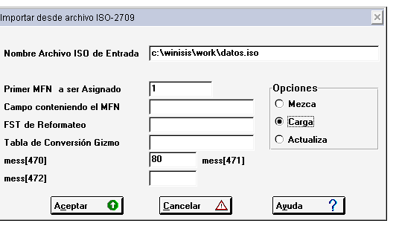

La idea es borrar los registros de prueba de IsisMarc, con la opción “Carga” del menú de importación, para luego cargar todos los registros de mi archivo CSV, convertido a ISO con el uso de MX.

Una vez borrados los registros de prueba que trae Isis Marc(o copia de la base de tu biblioteca), actualizo la base – por si acaso – y procedo a importar el archivo ISO que se hizo con MX y usando la FST de formateo.

Nota: uso IsisMarc, por que trae la estructura Marc21, la cual abro desde win Isis.

Nos vamos a “bases de datos / importar

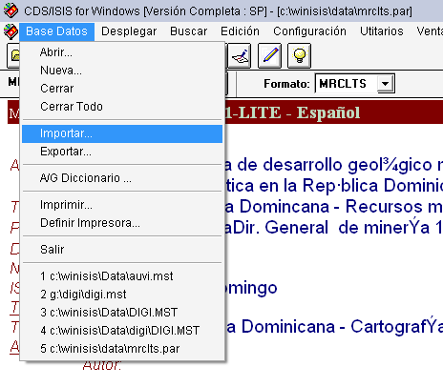
La pantalla siguiente es la de importación

Busco mi archivo ISO, en la carpeta que creamos al principio
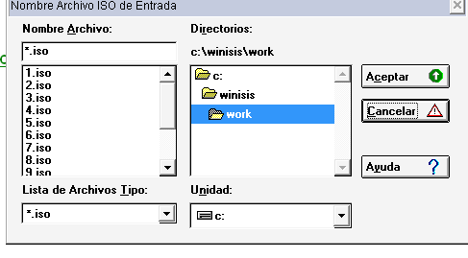
Una vez cargado el archivo ISO, debo especificarle la FST de formateo. Ver imagen siguiente:

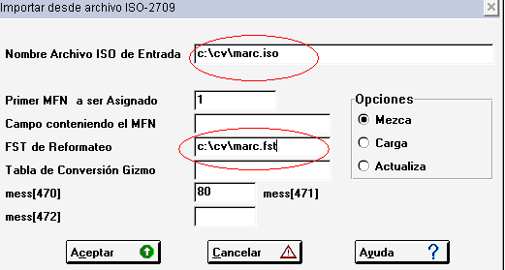

La imagen habla por si sola. Este paso es el final casi…

Los registros se importan, luego actualizas la base de datos. Vas “bases de datos “ / Actualizar”

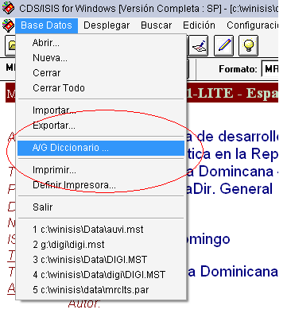

Lo has logrado!!
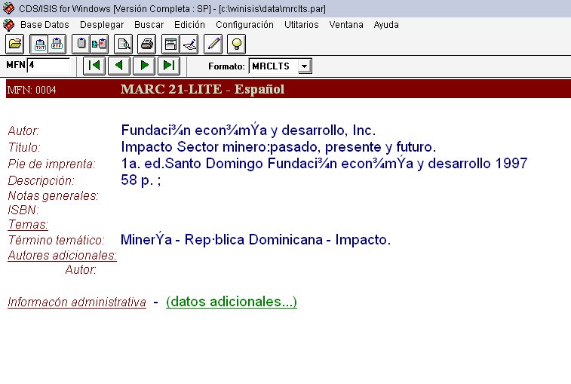

Debilidades: Los acentos no se visualizan, a veces, algunos campos quedan dislocados.

FST de ejemplo.

3005 0 'n'
3006 0 'a'
3007 0 'm'
3017 0 '5'
3018 0 'a'
852 0 '##^a'v1
020 0 '##^a'v13
041 0 '0#^a'v9
084 0 '04^a'v2
100 0 '10^a'v5
245 0 '10^a'v4
250 0 '##^a'v16
260 0 '##^a'v12,'^b'v11,' ,','^c'v8
300 0 '##^a'v7,'^b'v17
490 0 '#0^a'v18,'^p'v19
500 0 '##^a'v21
520 0 ‘##^a’v6
653 0 '#4^a'v3
700 0 '10^a'v14
Nota: debes usar una base de datos marc, que puedas subir con Win Isis. El caso de Isis marc o aguapey. Este ultimo es mas flexible. Otro, siempre practique con una copia, no con la base real.

Luis Peña. Octubre, 2010

Sobre el autor:


Luis M. Peña es bibliotecario técnico en la Biblioteca Pedro Mir, UASD. Labora allí desde 1991. Laboró en servicio al público durante 8 años. Desde 1998 hasta 2005 labora alimentando el catálogo público en el sistema Micro Isis. Desde el 2005 hasta hoy es Bibliotecario de los procesos técnicos y es encargado del área de la Videoteca.

Trabajó durante 5 años en la biblioteca de la Cancillería de la Rep. Dominicana como encargado de Hemeroteca, soporte técnico y servicio al público. También laboró en las mismas funciones durante 2 años en la Biblioteca de la Universidad Iberoamericana – UNIBE. Es actual encargado en centro de Documentación de la Dirección General de Minería en donde ha experimentado todo lo expuesto arriba.

Además de lo anterior Luis M. Peña es Lic. en Lenguas Modernas mención Inglés y es estudiante de término de la Lic. en Educación mención Bibliotecología. Tiene muchos cursos en el área informática, biblioteca, relaciones humanas, diplomado en archivística, etc. Y, además, ha participado en la organización y automatización de tres bibliotecas. Ha participado en cursos de capacitación para auxiliares de bibliotecas por cinco ocasiones como facilitador y ha instalado aplicaciones para bibliotecas en diversas ocasiones.

Por último, Luis M. Peña ha desarrollado varias aplicaciones para bibliotecas en Visual Basic, Access y ASP / HTML. Se desenvuelve en algunos lenguajes informáticos como el Visual Basic, ASP, HTML, Access y otros de menor importancia. Conoce y maneja además algunos programas para bibliotecas como el SIABUC, Micro Isis, Win Isis, Aguapey, IsisMarc, ABCD, Catalis, CaMPI, Weblis y otros.

